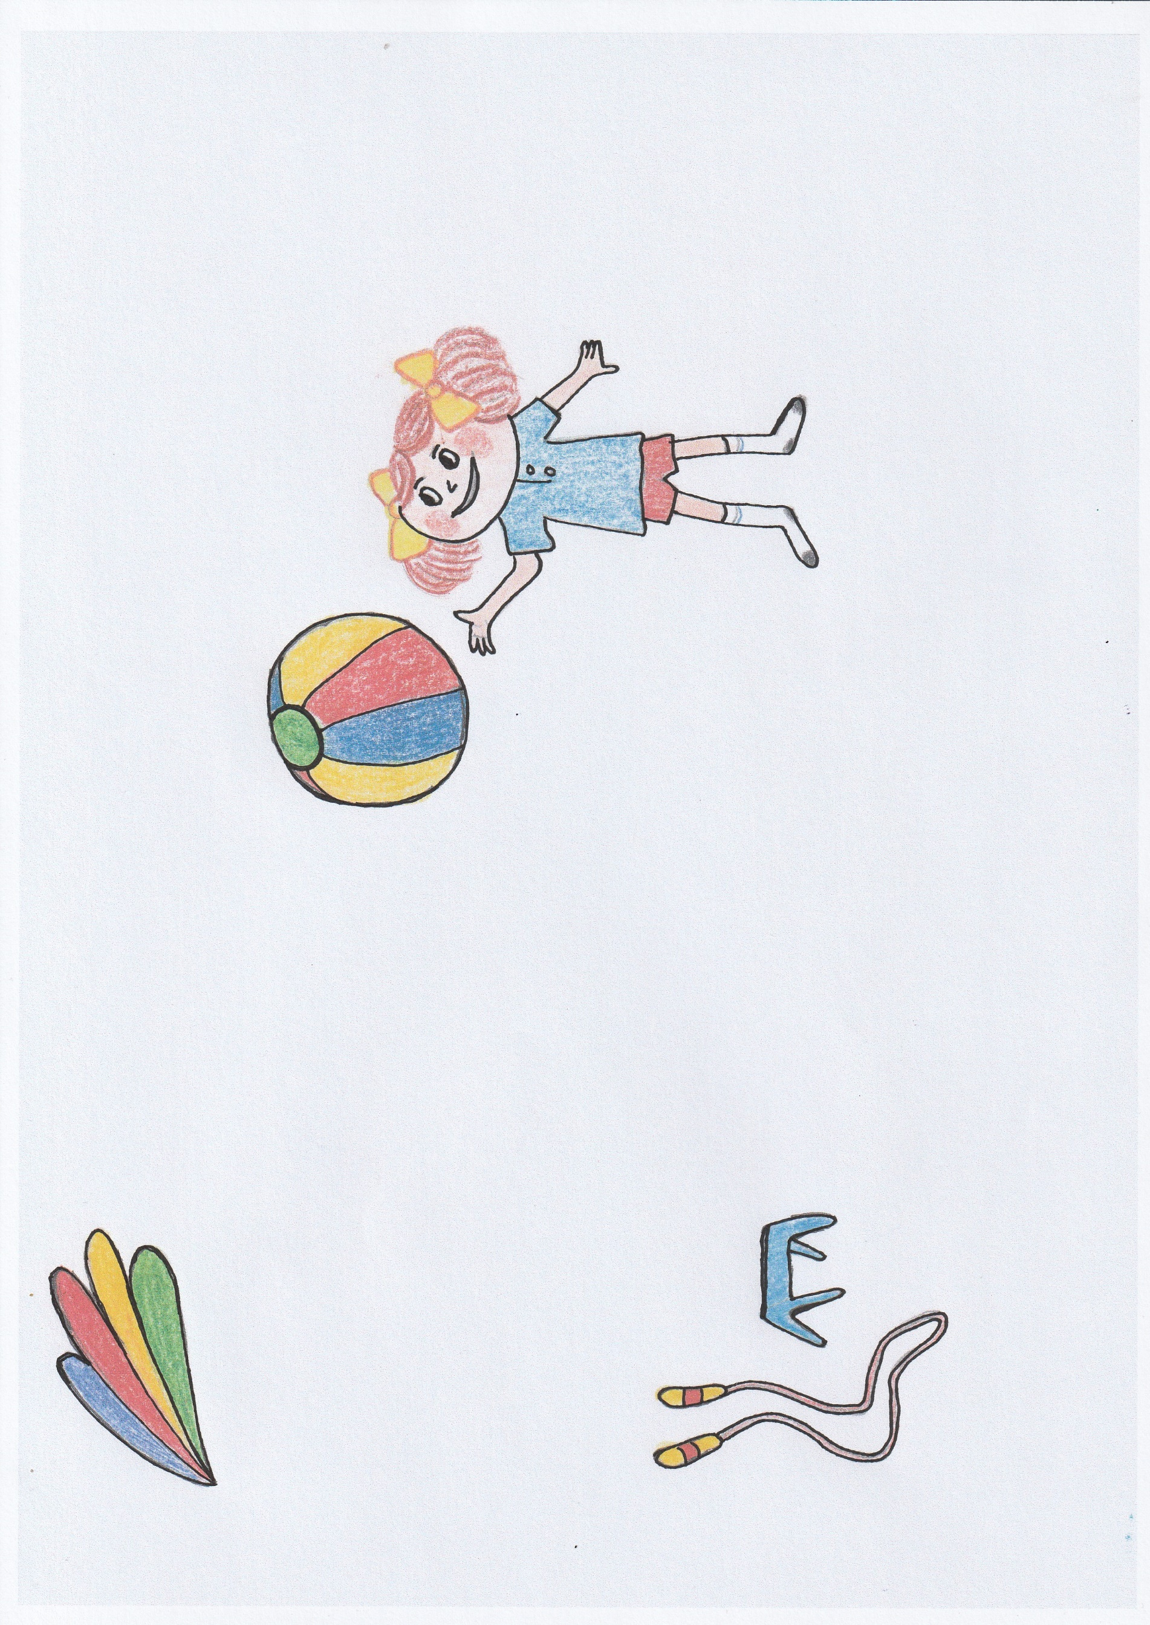
Sem napište text.
Sem napište text.
Sem napište text.
Sem napište text.
Cvičení pro děti

ve věku 3 až 6 let

Čtvrtek 16-17hod
tělocvična ZŠ Vrdy
začínáme 14.9.2023

info: Lucie Březinová tel.606 470 988
Tělovýchovná jednota Slavoj Vrdy,z.s.

